**Mizarstvo**

MIZARSTVO je dejavnost v kateri se izdelujejo izdelki iz lesa in lesno kompozitnih materialov. Dejavnost mizarstva obstaja že nekaj tisoč let, saj so v preteklosti ljudje gradili in uporabljali stvari večinoma iz lesa, saj drugih umetnih materialov niso poznali. Spodnja slika prikazuje delo mizarjev v mizarski delavnici pred sto leti.

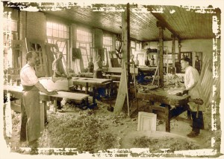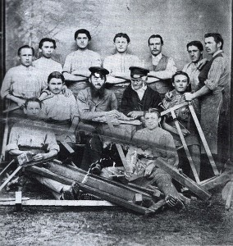

Včasih je delo v mizarstvu potekalo predvsem ročno, vendar tako kot v vseh dejavnostih je tehnologija tudi v mizarstvu zelo napredovala, kar lahko vidite na spodnji sliki.

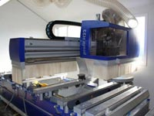

Mizarstvo - CNC

Pod mizarstvo štejemo obrt, ki se je začela že pred mnogimi leti, vendar redko kdo ve, da so pravzaprav začeli z mizarstvom že Kitajci in Egipčani. Mizarstvo se je začelo s tem, ko so začeli izdelovati pohištvo, do danes pa je nastalo ogromno podjetij katere preživljajo na milijone ljudi.

Da se je mizarstvo že začel v tistem času to dokazujejo starodavne egipčanske slike, ki so jih arheologi našli med raznimi izkopavanji. Zopet smo dobili še en dokaz, da je bila to že zelo visoko razvita civilizacija. Prava zanimivost pa je, da se je njihovo pohištvo tako zelo lepo ohranilo, ko so arheologi odprli grobnice, da je zdaj to pohištvo razstavljeno po večjih muzejih po svetu. Tako, iz tega lahko vidimo, da ima mizarstvo že zelo zelo dolgo zgodovino.

## Orodje:

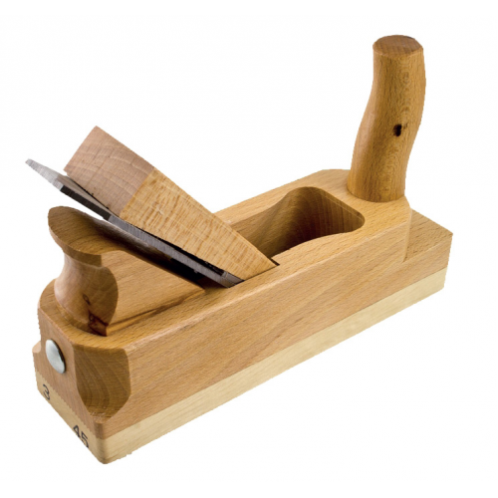Oblič

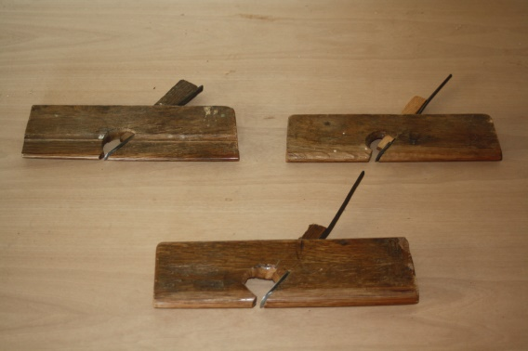 Skobljič

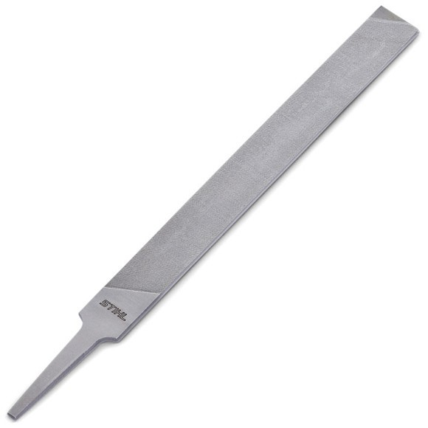Pila

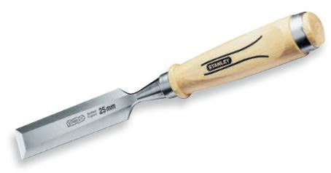 Dleto

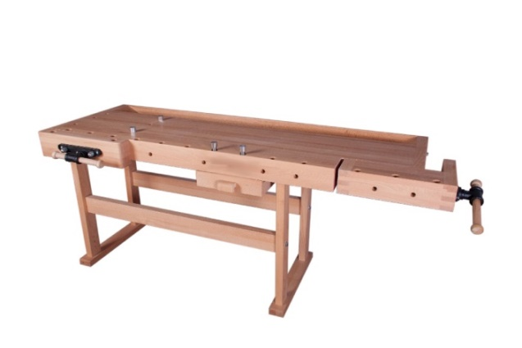 Mizarska delovna miza 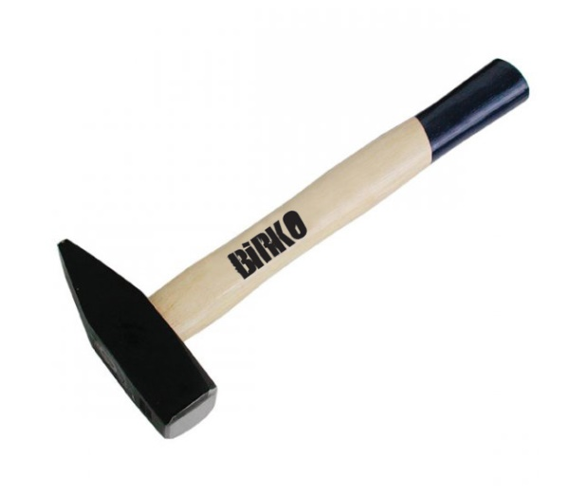Kladivo

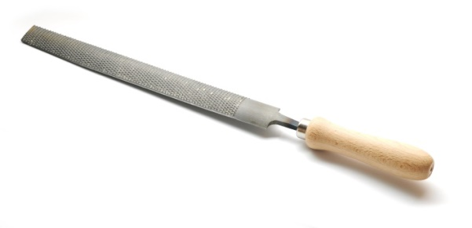 Rašpa